**2021“斯维尔杯”BIM世赛模拟赛隆重开幕**

由上海建筑职业教育集团主办，上海建工（集团）总公司与上海城建职业学院承办，深圳市斯维尔科技股份有限公司与北京产教融合国际教育咨询有限公司协办的2021“斯维尔杯”BIM世赛模拟赛于2021年10月31日在上午在上海市建筑教育培训服务中心隆重开幕。上海建工集团组织处副处长、人力资源部副总经理郑顺，上海市建筑教育培训服务中心有限公司主任俞娟，上海建筑职业教育集团副理事长兼秘书长杨秀方，深圳市斯维尔科技股份有限公司总裁助理、教育培训事业部总经理余涛等领导出席，上海建筑职业教育集团副理事长范文毅主持开幕式。

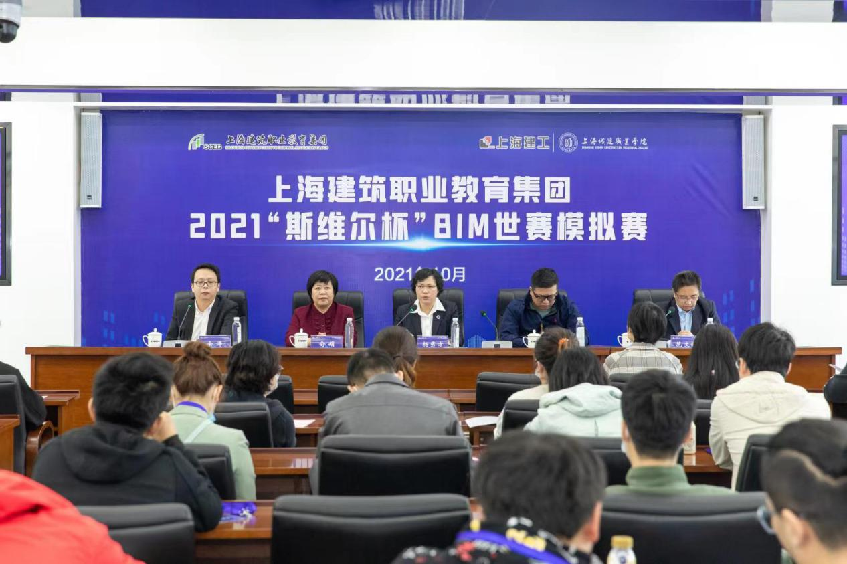

本次开幕式设有1个主会场，5个分会场，其中员工组在主会场上海市建筑教育培训服务中心，学生组分别在上海城建职业学院、上海市建筑工程学校、上海思博职业技术学院、上海震旦职业学院、上海交通职业技术学院线上参会。

上海建工集团组织处副处长、人力资源部副总经理郑顺代表建工集团致辞。郑处长在讲话中指出，本届专项技能竞赛,延续了第一届全国技能大赛“新时代、新技能、新梦想”的主题精神；也是为即将在[上海](https://baike.baidu.com/item/%E4%B8%8A%E6%B5%B7/114606)举行的第46届世界技能大赛作“热身”。郑处长还提出了三点希望。一是用好竞赛平台资源，展示校企合作育人的各自优势。二是要以专项竞赛为动力，大力推广应用新技术。三是要通过专项竞赛活动，努力营造崇尚技能、尊重技能型人才的良好氛围。

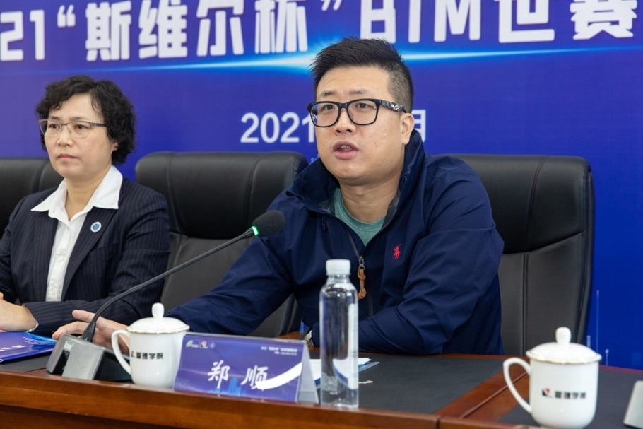

上海市基础工程集团有限公司周雪莲，做为参赛选手代表在开幕式上进行了宣誓。

深圳市斯维尔科技股份有限公司总裁助理、教育培训事业部总经理余涛代表本次大赛的技术支持方发言。他表示，将以专业、智能化的评判手段，保证大赛的公平、公正。

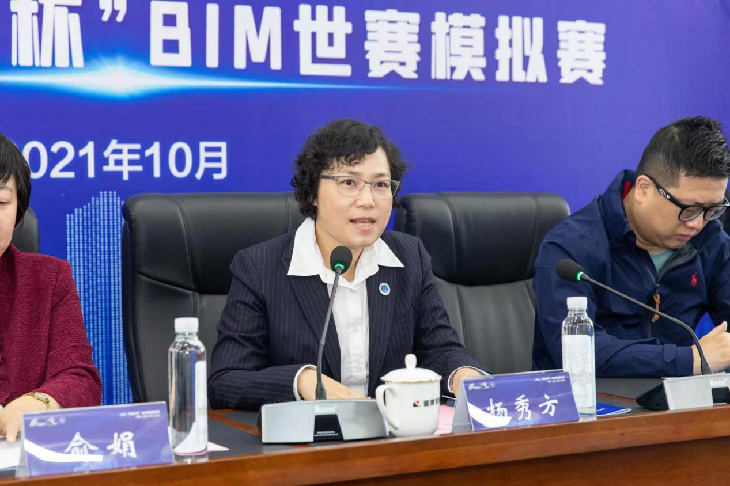

上海建筑职业教育集团理副事长兼秘书长杨秀方讲话。在讲话中指出面对数字化转型带来的机遇和挑战，建造业不断迈上新台阶，急需建设高素质、高技能的建造人才队伍。本次大赛将秉持将组织比赛和技能人才工作有机结合，努力培养更多高素质技能人才，激励更多劳动者特别是青年一代走“技能成才、技能报国”之路。集团成立十一年来始终密切校企合作、促进人才培养、服务产业发展，形成的“五大品牌”项目中就包括了由企业在岗职工和院校师生同台竞技的技能大赛。集团在未来，将紧紧围绕“人民城市人民建，人民城市为人民”、数字化转型的时代要求，开拓发展新路，增强集团实力，提升集团化办学活力，为更好实现产教融合，培养新时代高素质技能人才作出更大贡献。

最后，上海建筑职业教育集团理副事长兼秘书长杨秀方宣布上海建筑职教集团2021“斯维尔杯”BIM世赛模拟赛开幕！

